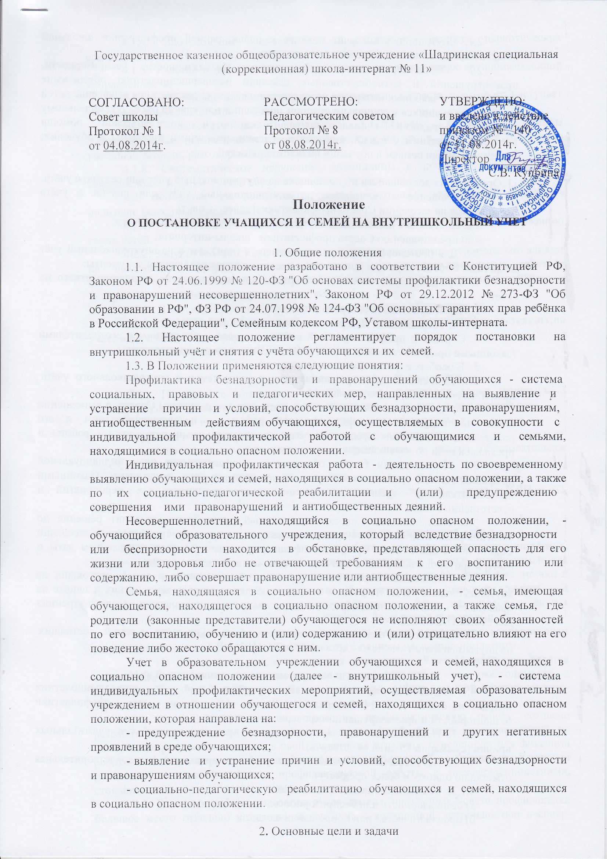
Государственное казенное общеобразовательное учреждение «Шадринская специальная
2.1. Внутришкольный учёт ведётся с целью ранней профилактики школьной дезадаптации, девиантного поведения обучающихся.
2.2. Основные задачи: предупреждение безнадзорности, беспризорности, правонарушений и антиобщественных действий несовершеннолетних; обеспечение защиты прав и законных интересов несовершеннолетних; своевременное выявление детей и семей, находящихся в социально опасном положении или группе риска по социальному сиротству; оказание социально-психологической и педагогической помощи несовершеннолетним с отклонениями в поведении, имеющими проблемы в обучении; оказание помощи семьям в обучении и воспитании детей.

3. Организация деятельности по постановке на внутришкольный учёт или снятию с учёта
3.1. Решение о постановке на внутришкольный учёт или снятии с учёта принимается на заседании Совета профилактики (далее - Совет).
3.2. Постановка или снятие с внутришкольного учёта осуществляется:
- по представлению Совета профилактики школы-интерната;
3.3. Для постановки несовершеннолетнего и (или) семьи на внутришкольный учёт секретарю Совета за три дня до заседания представляются следующие документы:
1. Представление членов администрации о постановке несовершеннолетнего на учет;
2. Характеристика несовершеннолетнего;
3. Акт обследования материально-бытовых условий семьи;
4. Справка о профилактической работе с несовершеннолетним и его родителями (законными представителями), подготовленная классным руководителем;
5. В особых случаях заявление родителей.
3.4. Для снятия несовершеннолетнего и (или) семьи с внутришкольного учёта представляются следующие документы:
- информация ответственного лица, назначенного решением Совета, о выполнении плана индивидуальной профилактической работы с несовершеннолетним и его родителями (законными представителями), с обязательными результатами работы и предложениями по дальнейшему сопровождению.
3.5. На заседании Совета обсуждается и утверждается план индивидуальной профилактической работы с несовершеннолетним и его родителями (законными представителями), определяются сроки выполнения намеченных мероприятий и ответственные лица.
3.6. Представитель Совета или классный руководитель доводит решение до сведения родителей (законных представителей), если они не присутствовали на заседании Совета по уважительным причинам, официальным уведомлением с указанием даты и номера протокола заседания и причины постановки или снятия с учёта.
3.7. Социальный педагог ведёт журналы учёта учащихся и семей, состоящих на внутришкольном учёте, на учёте в комиссии по делам несовершеннолетних и защите их прав (далее - КДНиЗП), подразделении по делам несовершеннолетних отдела внутренних дел (далее-ПДН ОВД).
3.8. Социальный педагог проводит сверку списков учащихся и семей, состоящих на внутришкольном учёте, на учёте в КДНиЗП, ПДН ОВД.

4. Основания для постановки на внутришкольный учёт
4.1. Основания для постановки на внутришкольный учёт несовершеннолетних исходят из статей 5, 6, 14 Федерального Закона «Об основах системы профилактики безнадзорности и правонарушений несовершеннолетних»:
4.1.1. Непосещение или систематические пропуски занятий без уважительных причин (суммарно 15 дней за четверть).
4.1.2. Неуспеваемость учащегося по учебным предметам (неудовлетворительная отметка по одному и более предмету).
4.1.3. Социально-опасное положение:
а) безнадзорность или беспризорность.
б) бродяжничество или попрошайничество.
4.1.4. Употребление психоактивных и токсических веществ, наркотических средств, спиртных напитков, курение.
4.1.5. Участие в неформальных объединениях и организациях антиобщественной направленности.
4.1.6. Совершение правонарушения до достижения возраста, с которого наступает уголовная ответственность.
4.1.7. Систематическое нарушение внутреннего распорядка школы (систематическое невыполнение д/з, отказ от работы на уроке, постоянное отсутствие учебника, тетради, разговоры на уроках и др.).
4.1.8. Систематическое нарушение дисциплины в школе (драки, грубость, сквернословие и др.) и Устава образовательного учреждения.
4.2. Основания для постановки на внутришкольный учёт семьи, в которой родители (законные представители):
4.2.1. Не исполняют обязанностей по воспитанию, обучению и (или) содержанию своих детей.
4.2.2. Злоупотребляют наркотиками и спиртными напитками; отрицательно влияют на поведение несовершеннолетних, вовлекают их в противоправные действия (преступления, бродяжничество, попрошайничество, проституцию, распространение и употребление наркотиков, спиртных напитков т.д.).
4.2.3. Допускают в отношении своих детей жестокое обращение.
4.2.4. Имеют детей, находящихся в социально опасном положении и состоящих на учёте в образовательном учреждении.
4.2.5. Состоят на учёте в КДН и ЗП, ОВД.

5. Основания для снятия с внутришкольного учёта
5.1. Позитивные изменения, сохраняющиеся длительное время (минимум 2 месяца), указанных в настоящем положении обстоятельств жизни обучающегося.
Кроме того, с внутришкольного учета снимаются обучающиеся:
- окончившие государственное образовательное учреждение;
- сменившие место жительство и перешедшие в другое образовательное учреждение;
- а также по другим объективным причинам.
5.2.Данные о снятии несовершеннолетнего, его родителей с учёта в КДН и ЗП, ОВД.

6. Сроки проведения индивидуальной профилактической работы
6.1. Индивидуальная профилактическая работа в отношении несовершеннолетних, их родителей или иных законных представителей проводится в сроки, необходимые для оказания социальной и иной помощи несовершеннолетним, или до устранения причин и условий, способствовавших безнадзорности, беспризорности, правонарушениям или антиобщественным действиям несовершеннолетних, или наступления других обстоятельств, предусмотренных законодательством Российской Федерации.
6.2. Школьным Советом профилактики совместно с классным руководителем разрабатывается план профилактической работы с данным несовершеннолетним.
6.3. На учащегося заводится учетная карточка. Учетная карточка ведется социальным педагогом, классным руководителем совместно, по необходимости с привлечением других служб, в чьи обязанности входит работа с данной категорией несовершеннолетних.
6.4. Классный руководитель проводит профилактическую работу согласно разработанному совместно со школьным Советом профилактики правонарушений по плану и все результаты заносит в свой дневник на страницу, отведенную для фиксации работы с данным несовершеннолетним, дневник наблюдений за учащимся. Классный руководитель проводит анализ профилактической работы с несовершеннолетними, стоящими на внутришкольном учете.
6.5. В планах работы классного руководителя, школьного Совета профилактики большое место отведено контролю за учебной и внеурочной деятельностью несовершеннолетнего, т. к. чаще всего именно отсутствие четкого контроля со стороны родителей является причиной неуспеваемости и плохого поведения несовершеннолетнего.
6.6. Обо всех результатах контроля за несовершеннолетним родители должны быть поставлены в известность классным руководителем или членом школьного Совета профилактики. В случаях отсутствия несовершеннолетнего, стоящего на внутришкольном учете, на занятиях без уважительной причины в школу-интернат вызываются его родители классным руководителем или социальным педагогом. Если пропуски занятий, плохая подготовка к ним становятся систематическими, родители и учащийся вызываются на заседание школьного Совета профилактики, где рассматриваются вопросы:
- невыполнения родителями обязанностей по обучению и воспитанию несовершеннолетнего;
- уклонение несовершеннолетнего от обучения (прогулы, невыполнение домашних заданий).
6.7. Если родители отказываются от помощи, предлагаемой школой, сами не занимаются проблемами ребенка, школьный Совет профилактики выносит решение об обращении с ходатайством в Комиссию по делам несовершеннолетних и защите их прав:
- о проведении профилактической работы с несовершеннолетними, употребляющими спиртные напитки, наркотические вещества, психотропные вещества, привлекавшимися к административной ответственности, вернувшимися из специальных учебно-воспитательных или лечебно-воспитательных учреждений закрытого типа;
- о рассмотрении материала в отношении несовершеннолетнего, совершившего деяние, за которое установлена административная ответственность;
- об оказании помощи в организации занятий дополнительным образованием несовершеннолетнего, состоящего на профилактическом учете в объединениях муниципального уровня;
- об оказании помощи в организации летнего отдыха несовершеннолетнего, состоящего на профилактическом учете;
- о рассмотрении материала в отношении родителей (законных представителей), не выполняющих свои обязанности по содержанию, воспитанию или обучению несовершеннолетнего;
- об административных мерах воздействия на родителей несовершеннолетних и самих несовершеннолетних, уклоняющихся от выполнения Закона РФ "Об образовании";
- о постановке учащегося на учет в милицию.
6.8. Для этого требуется определенный набор документов:
- ходатайство;
- характеристика на несовершеннолетнего;
- выписка из протокола заседания школьного Совета профилактики;
- копии актов посещения семьи;
- общая справка о проведенной профилактической работе с несовершеннолетним и его семьей.

